Ионина Дарья Александровна
МАДОУ № «№ 231 «Детский сад комбинированного вида»
г. Кемерово
Мастер-класс: «Создание детской презентации с детьми старшего дошкольного возраста».
Назначение:данный опыт по использованию и созданию мультимедийных презентаций может быть интересен не только педагогам, работающим с детьми дошкольного возраста, но и педагогам начальной школы и дополнительного образования.
Во всем мире использование информационно-компьютерных технологий в различных сферах деятельности стало частью культуры и необходимой нормой. Владение информационно-компьютерными технологиями помогает педагогу чувствовать себя комфортно в новых социально-экономических условиях, а образовательному учреждению - перейти на режим функционирования и развития как открытой образовательной системы.
Информатизация общего образования в нашей стране уже имеет свою историю и традиции. Компьютер активно входит в нашу жизнь, становясь необходимым и важным атрибутом не только жизнедеятельности взрослых, но и средством обучения детей.
Не исключением является и наш детский сад. В нашем дошкольном учреждении информационно-компьютерные технологии используются в работе административно-управленческого аппарата, с педагогами, родителями и детьми.
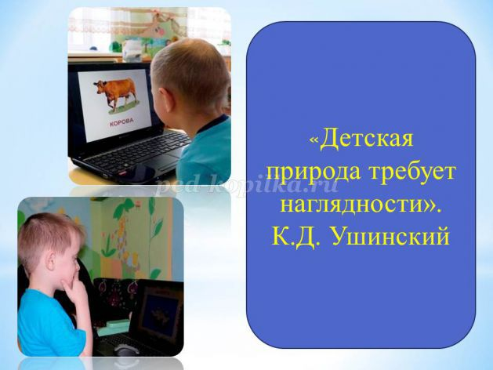
К. Д. Ушинский заметил: «Детская природа требует наглядности». Сейчас это уже не схемы, таблицы и картинки, а более близкая детской природе игра, пусть даже и научно-познавательная. Наглядность материала повышает его усвоение, т.к. задействованы все каналы восприятия детей – зрительный, механический, слуховой и эмоциональный.
Особое внимание в применении ИКТ на занятиях уделяется мультимедийным средствам.
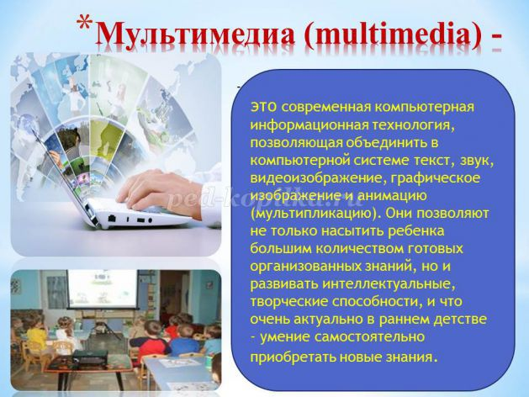
Ведь это возможность предоставить информацию не традиционно, а с помощью фото, видеографики, анимации и звука. Детей привлекает новизна данных занятий. В группе создается обстановка реального общения, при которой дети стремятся выразить эмоции от увиденного своими словами, с желанием выполняют предложенные задания, проявляют стойкий интерес к новому материалу. Все это может обеспечить нам компьютерная техника с ее мультимедийными возможностями.
Следует отдать должное мультимедийным презентациям.
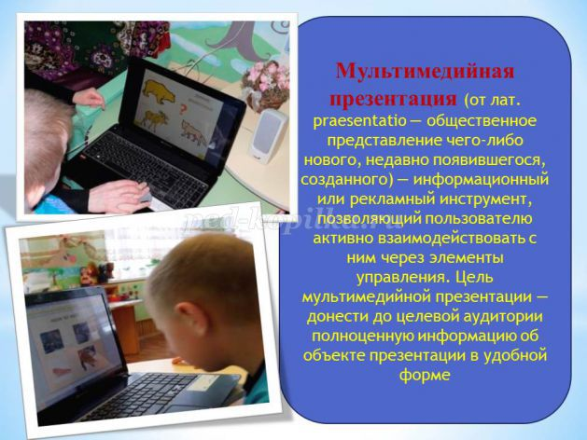
Презентация дает возможность рассмотреть сложный материал поэтапно, обратиться не только к текущему материалу, но и повторить предыдущую тему. Также можно более детально остановиться на вопросах, вызывающих затруднения. Использование анимационных эффектов способствует повышению интереса детей к изучаемому материалу.
Мультимедийная презентация для детей дошкольного возраста имеет свою специфику. В силу того, что у детей не сформирован навык чтения или сформирован слабо, презентация должна включать в себя минимум текстовой информации.

Текстовый материал может быть представлен в виде названий слайдов или коротких вопросов к слайду. Буквы должны быть крупными, легко читаемыми, контрастными по отношению к фону, чтобы дети, осваивающие навык чтения, могли самостоятельно прочитать слова. Основное содержание слайдов должно состоять, прежде всего, из аудиовизуального ряда, видео, подборки фотографий или серии предметных картинок, что в наилучшей степени отвечает наглядно-образному мышлению детей дошкольного возраста.
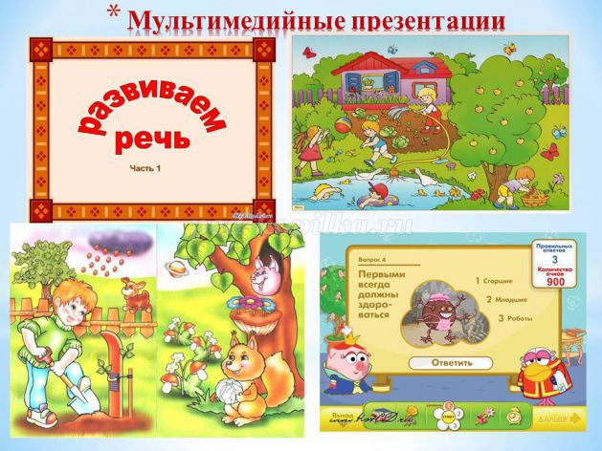
На занятиях по обучению грамоте, предлагается детям для лучшего усвоения звуков, презентации с изображением букв и дети могут не только увидеть букву, проговорить звук, ну и так же услышать или пропеть вместе с танцующими и поющими буквами на экране. У детей есть возможность самим поработать с буквой, при правильном выполнении работы ребенку дается возможность самому нажать клавишу и тем самым проверить правильность выполнения задания .
В разделе по ознакомлению с окружающим миром с помощью презентации ребенок учится сопоставлять картинку и звук в одно целое. Использование аудио-видео технологий на занятиях по ознакомлению с окружающим миром помогает лучше классифицировать окружающий мир.
Использование ИКТ в индивидуальной работе с детьми, позволяет развить не только интеллектуальные способности, но и воспитывает волевые качества, такие как самостоятельность, собранность, усидчивость.
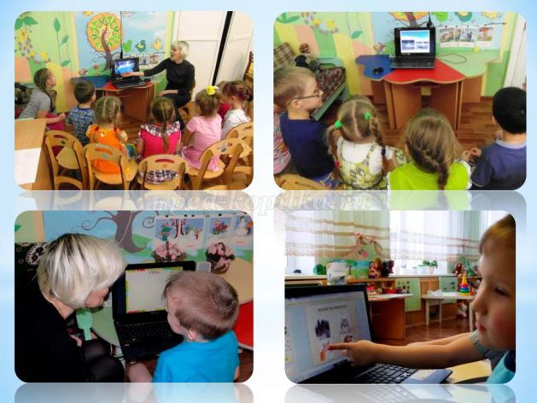
Презентация дает возможность рассмотреть сложный материал поэтапно, обратиться не только к текущему материалу, но и повторить предыдущую тему. Также можно более детально остановиться на вопросах вызывающих затруднение. Результаты проведенных занятий с применением компьютерной программы, например PowerPoint, дают положительную динамику развития речи детей. Презентации в PowerPoint - это яркость, наглядность, доступность, удобство и быстрота в работе.
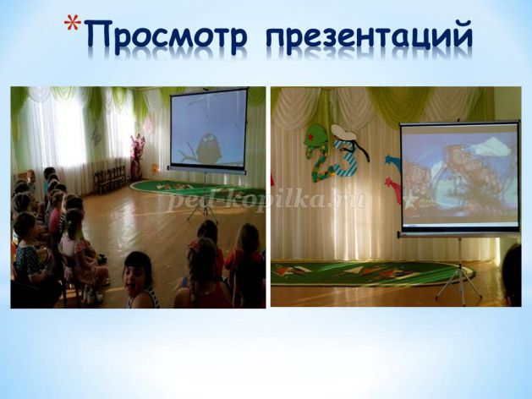
Возможности компьютера здесь неисчерпаемы. Они позволяют погрузить дошкольников в определенную игровую ситуацию, сделать занятие более содержательным, интересным, современным, но не надо забывать, что существуют определенные правила, которые мы должны знать при использовании компьютера.
При этом компьютер должен только дополнять воспитателя, а не заменять его. Для детей младшего дошкольного возраста целесообразнее использовать 2-3 слайда в начале занятия, как игровую мотивацию, проблемную ситуацию и в конце занятия для подведения итога. Для детей старшего дошкольного возраста используется больше слайдов, но следует помнить, что на презентации (игровых программах) не должно быть построено занятие целиком, должны преобладать другие методические приёмы.
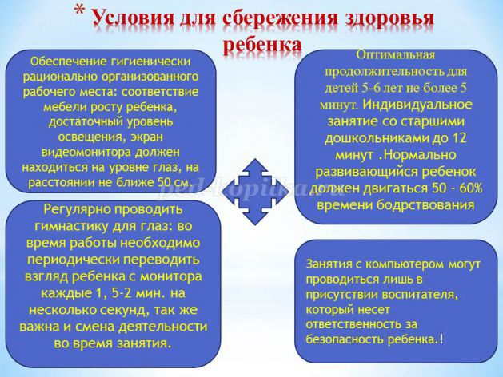
С помощью мультимедийных презентаций можно проводить с детьми комплексы зрительных гимнастик, упражнений для снятия зрительного утомления. На экране монитора появляются картинки – символы различных упражнений.
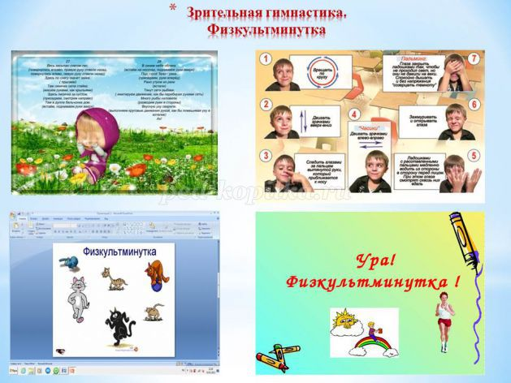
Упражнения выполняются, глядя на экран. Движения глаз детей соответствуют движениям предметов на экране.
Можно использовать физкультминутки, почти в течение всего рабочего дня. Детей очень привлекают такие презентации, так как для их создания в основном используется анимация, весёлая музыка. Движения, которые выполняют мультипликационные герои, просты и доступны каждому ребёнку.
В своей работе с детьми использую, как готовые мультимедийные презентации, которые можно скачать в интернете, так и создаю их самостоятельно.
Это презентации, которые знакомят детей с миром животных и рыб. Презентации, которые я использую на занятиях по ИЗО-деятельности. Презентации о природных явлениях, о природе родного края, о славном городе Александровске. Так же детям нравятся игры «Четвертый лишний», «Определи животного по силуэту», «Чей хвост?» «Чей след?» и т.д.
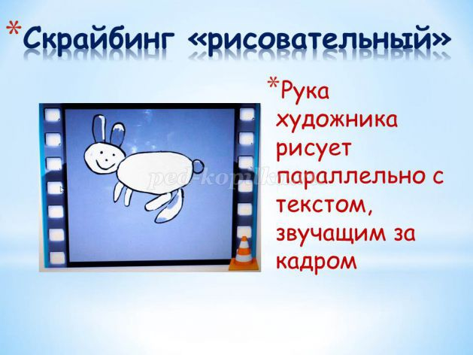
В своей работе по созданию презентаций я решила попробовать новую технику презентации (от английского "scribe" - набрасывать эскизы или рисунки), изобретенная британским художником Эндрю Парком для британской организации, занимающейся популяризацией научных знаний(скрайбинг). Речь выступающего иллюстрируется "на лету" рисунками фломастером на белой доске (или листе бумаги), ", когда мы и слышим и видим примерно одно и то же, при этом графический ряд фиксируется на ключевых моментах аудиоряда.
Скрайбинг бывает "ручной" и "компьютерный". Ручной - классический: голос за кадром рассказывает о чем-либо, рука в кадре рисует изображения, иллюстрирующие устный рассказ. В таком скрайбинге используются, как правило, листы бумаги или презентационная доска, цветные карандаши, маркеры, фломастеры, кисти и краски, а также элементы аппликации. По-своему уникальный скрайбинг можно создать даже с помощью рисунков на песке. С помощью скрайбинга можно "экранизировать" сказки, стихи, загадки.
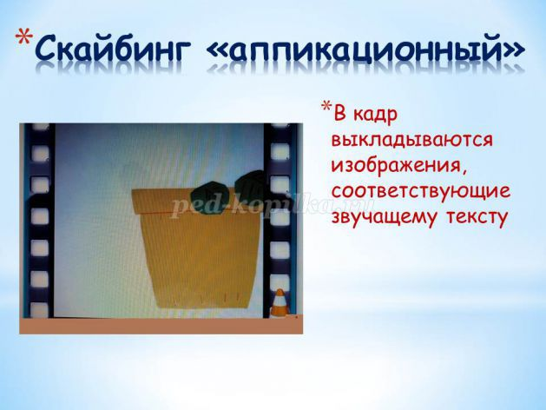
Примером может служить загадка про комнатное растение, которую можно использовать на занятии по развитию речи.
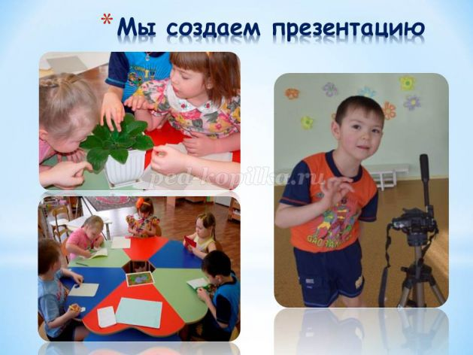
Но самое интересное, что эту презентацию придумали и сделали дети, используя в работе элементы аппликации.
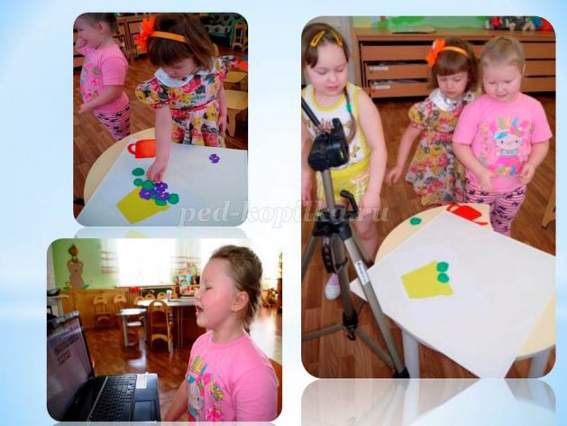
Был у нас и оператор, озвучили загадку тоже сами.
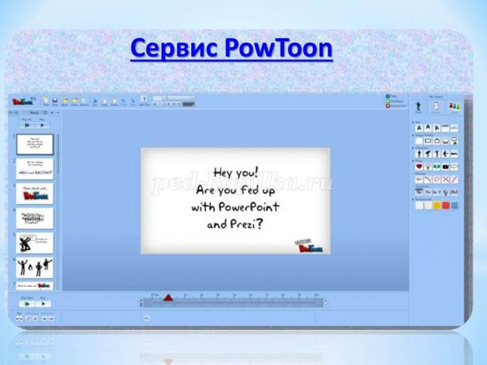
Не нужно вооружаться видеокамерой, штативом, осваивать ремесло монтажера и диктора.
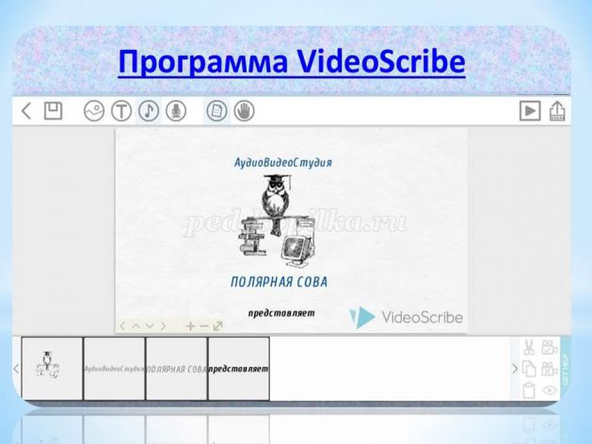
Такой скрайбинг можно создать с помощью сервиса PowToon и программы VideoScribe.
Примером рисованной презентации может служить презентация «Мы рисуем животных», которую нарисовали дети студии «Гномики». Для этого использовали мольберт, маркеры и немного фантазии.
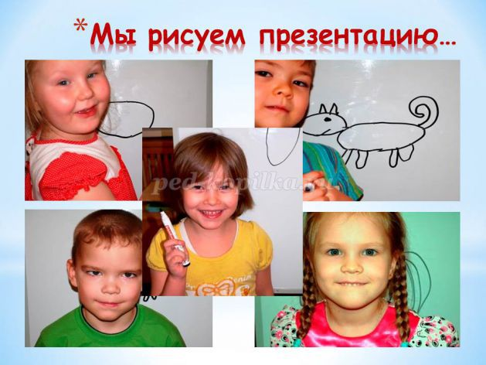
Дети сами выбрали своих любимых животных и нарисовали и озвучили ролик. Мне пришлось только смонтировать ролик. Как вы увидите, дети не только знакомят нас с домашними животными, но и учатся приемам рисования. За кадром остались тренировки по рисованию, выбор ракурса съемки и освещения, запись "озвучки" на микрофон. И все это уместилось в небольшую презентацию «Мы рисуем животных»
Таким образом, применение мультимедийного сопровождения в воспитательно-образовательном процессе в дошкольном образовании становится все более актуальным, так как позволяет средствами мультимедиа, в наиболее доступной и привлекательной, игровой форме, достигнуть нового качества знаний, развивает логическое мышление детей,.

